

INSTITUT UNIVERSITAIRE DES SCIENCES
FACULTÉ DES SCIENCES ET TECHNOLOGIES (FST)

TD2- ADMINISTRATION SYSTÈME

PRÉPARÉ PAR :

NOM : PIERRE
Prénom : Yann Lelay
Niveau : L4-Informatique et Gestion

Date : 13 Novemvre 2025

Objectif du Td :
→ Ce Td vise à configurer ubuntu server sur VirtualBox et à l’installer sur cette VM.

Configuration Ubuntu Server sur VirtualBox

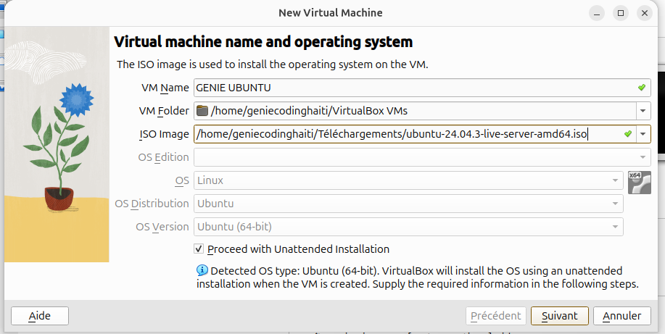
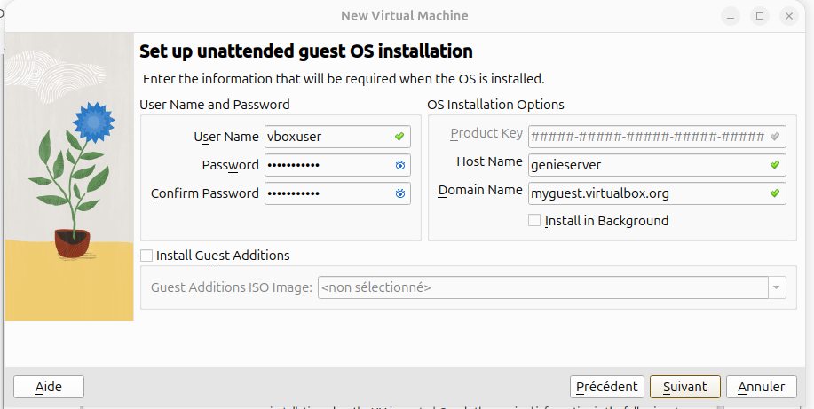

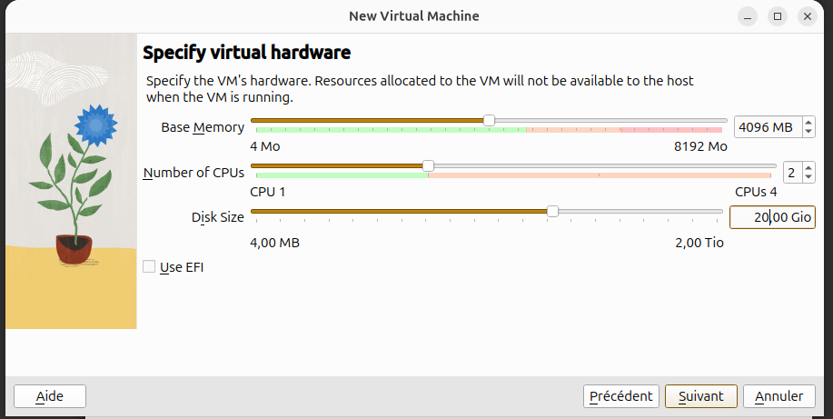
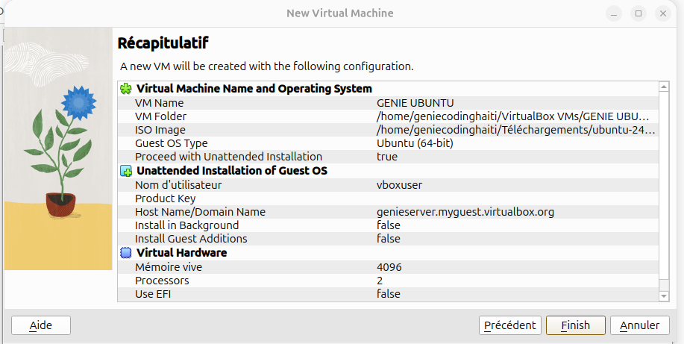

Installation de Ubuntu Server

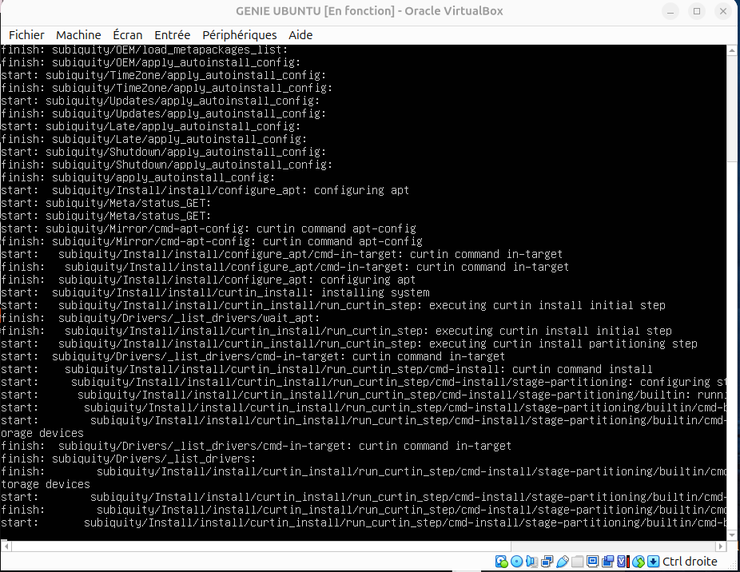

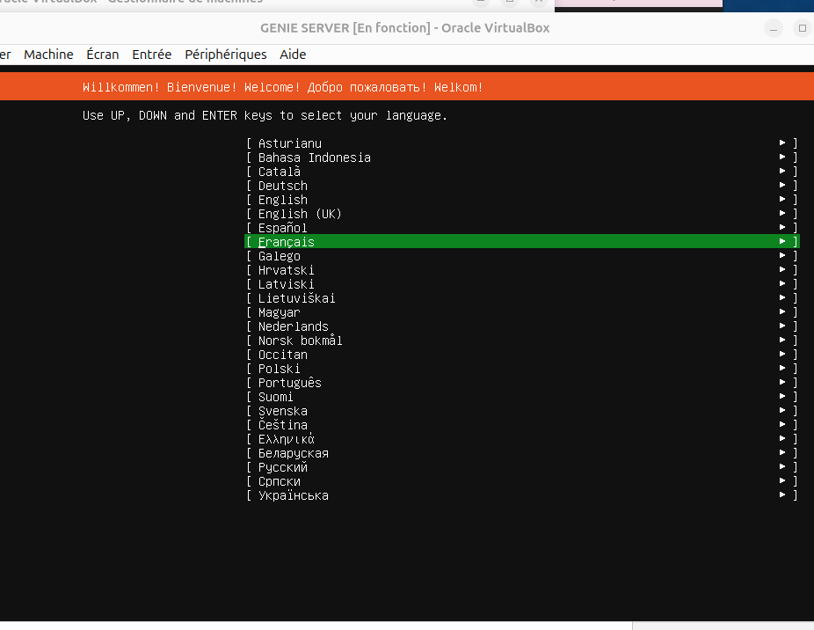
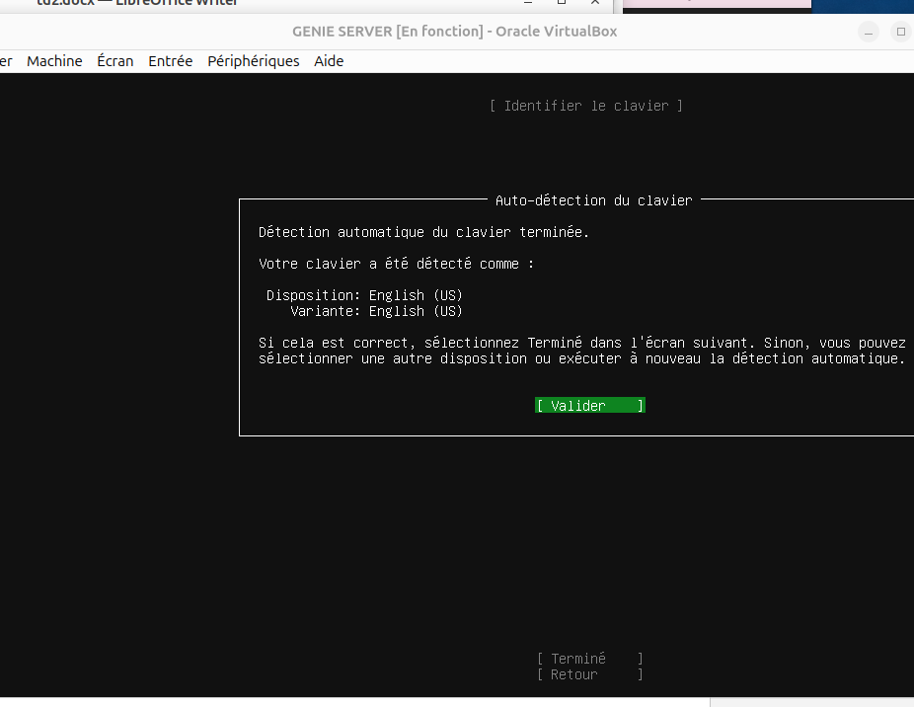
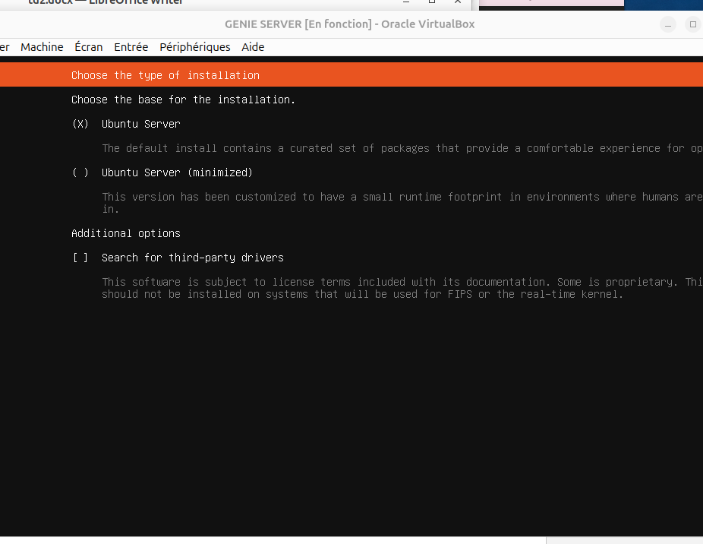

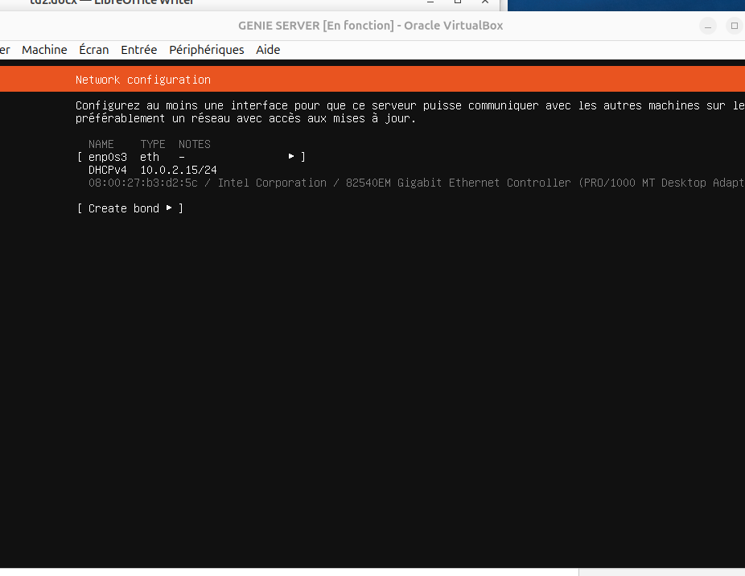
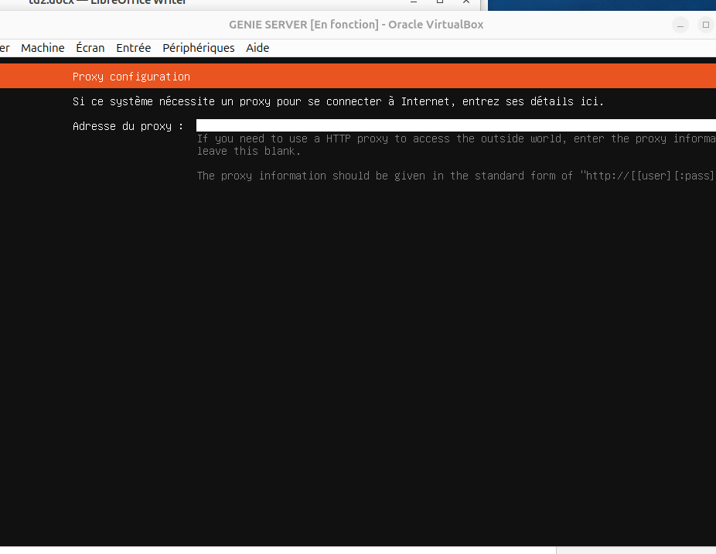
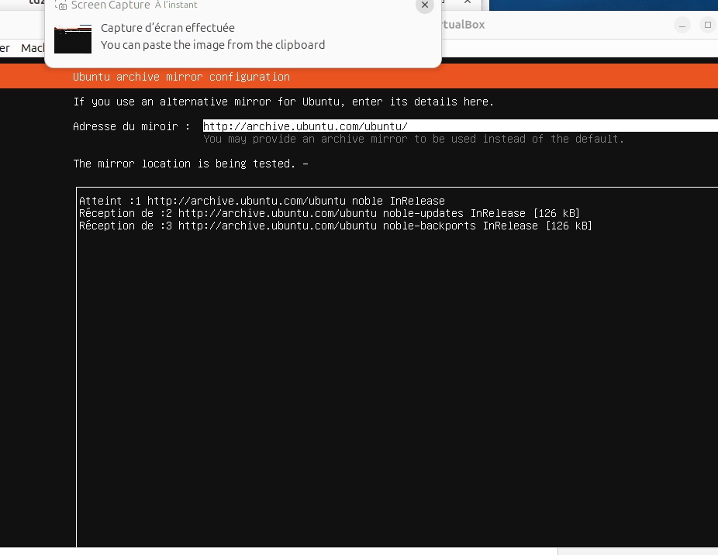
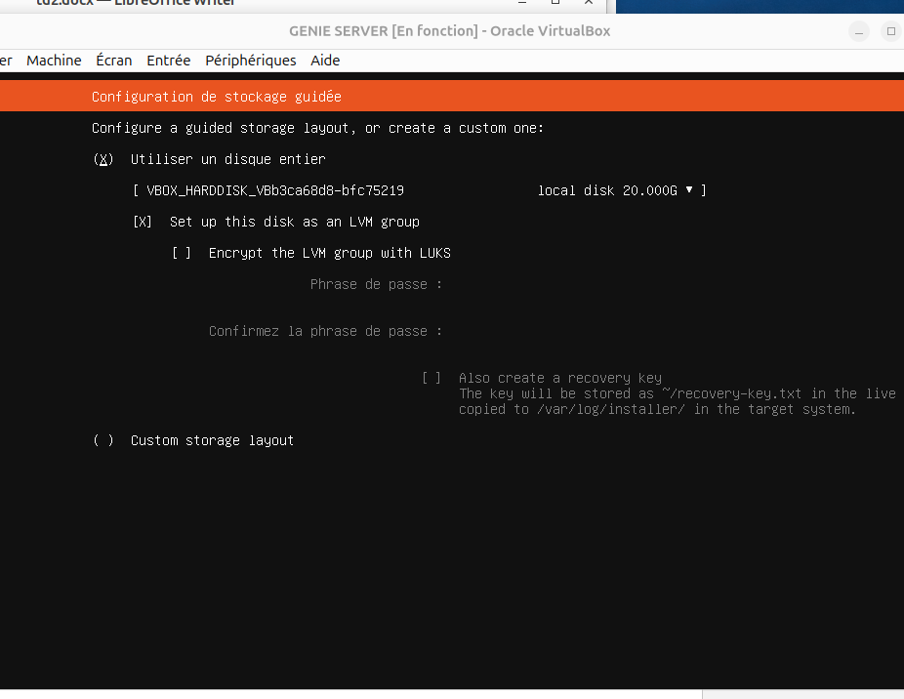

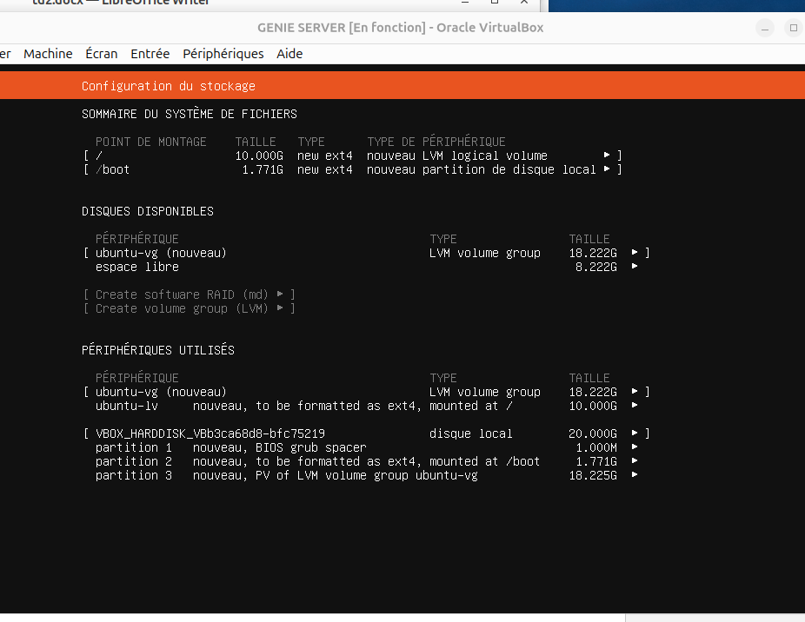
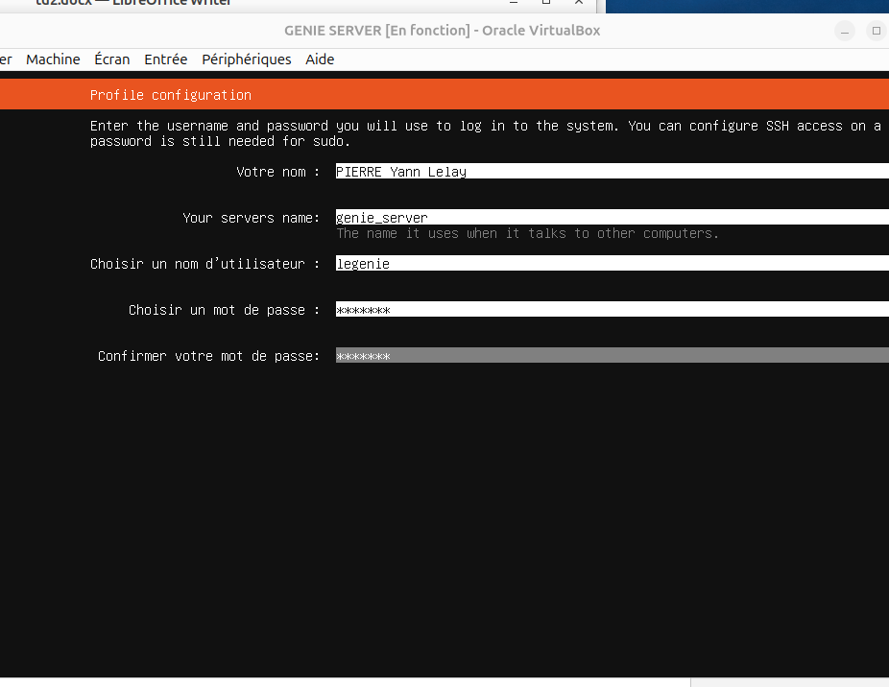
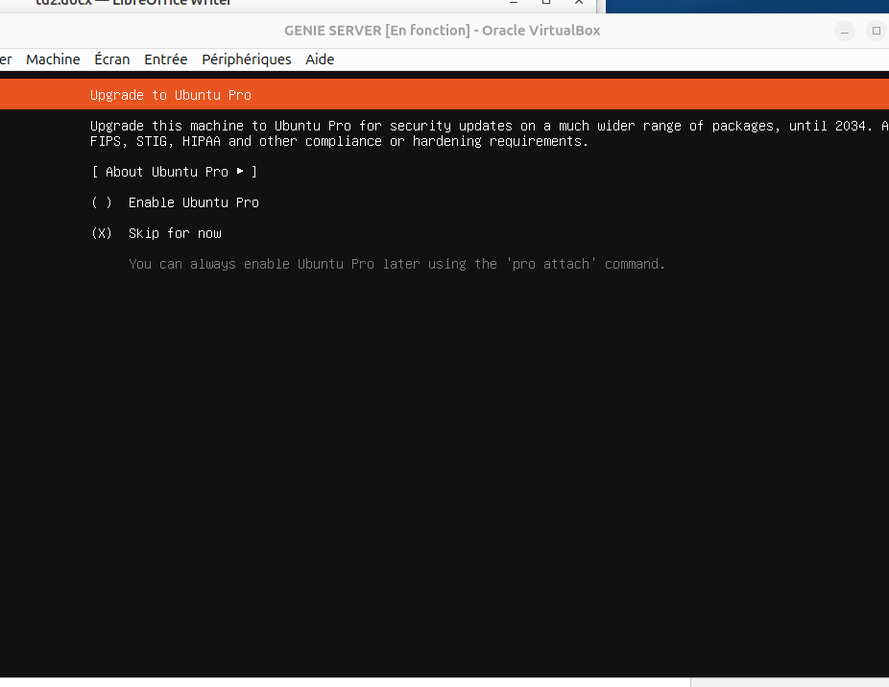
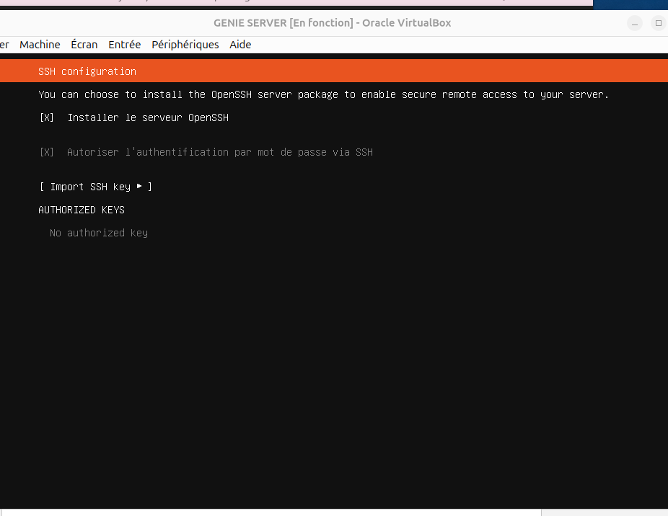
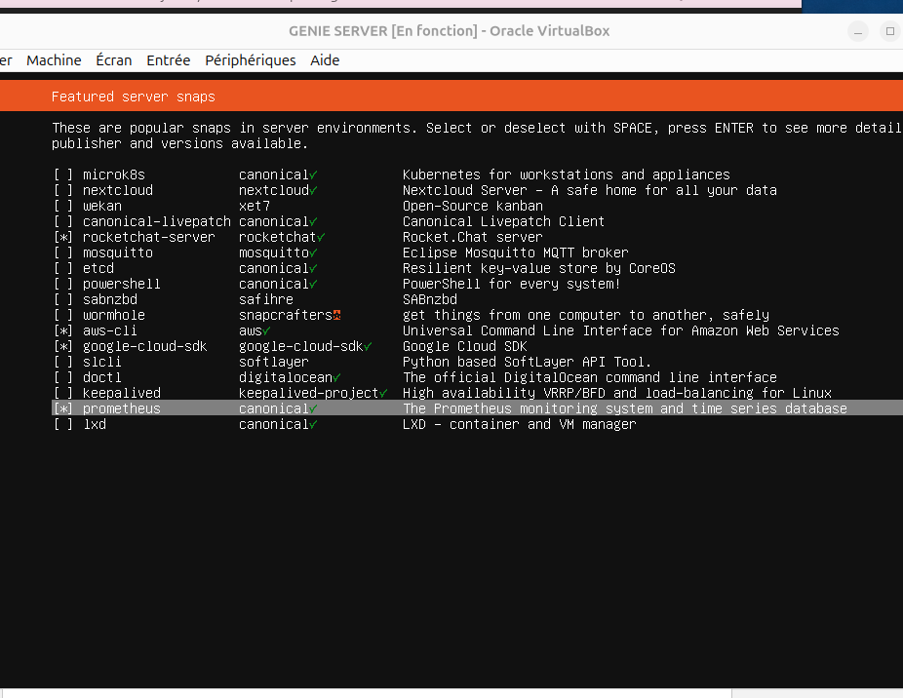

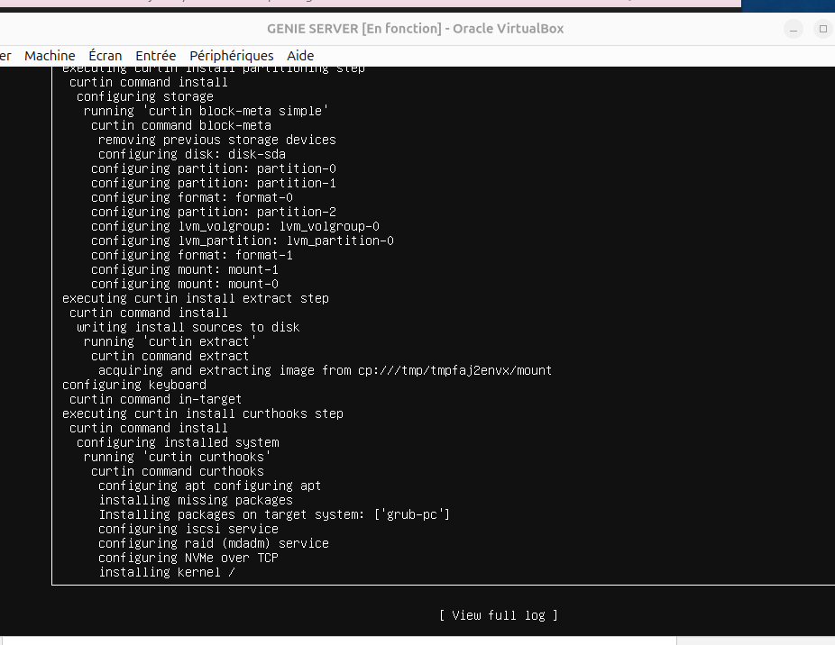

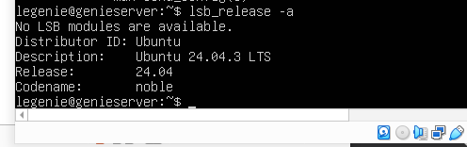

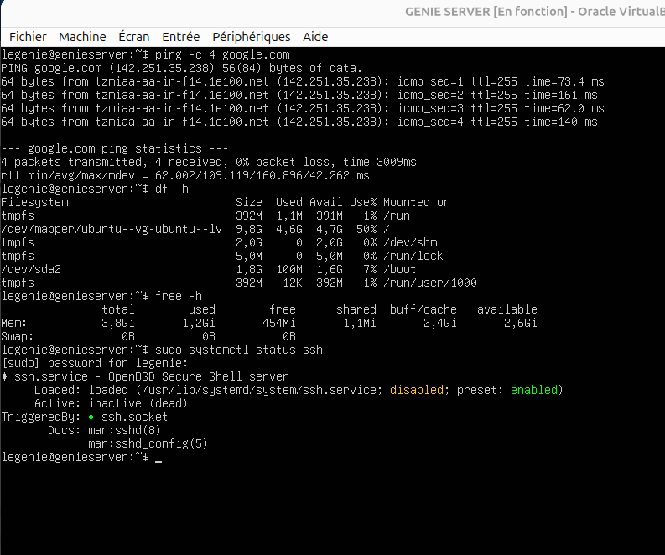

Conclusion :

En faisant ce TD, j’arrive par comprendre comment configurer Virtual Box pour l’installation d’ubuntu server et de comprendre etapes par etapes chaque interface lors de l’installation… Après l’installation me mettre à l’avec l’environnement Shell d’Ubuntu server en me servant des commandes pour tout ce que je veux faire , sans interface graphique.

